审核计划
受审核方名称 | 河北鑫泰环保节能科技有限公司
注册地址 | 泊头市廊泊路工业区
经营地址 | 泊头市廊泊路工业区
联系人 | 代桂月 |  |  | 联系电话 |  | 18233761122 |  |  | 邮编 |  | xthbbg@163.com
最高管理者 | 张春胜 |  |  | 联系电话 |  | 13832799669 |  |  | 邮箱 |  | xthb2008@126.com
合同编号. | 1268-2021-QE-2023 |  |  | 审核领域 |  | ■QMS□EcMS■EMS■OHSMS  □FSMS □HACCP □EnMS
审核类型 | □初次认证第（二）阶段■监督审核 □再认证 □扩项审核 □其他
审核方法 | ■现场审核 □远程审核 □现场结合远程审核 □非现场审核（仅限一阶段）
远程审核方式 | □音频□视频□数据共享□远程接入
远程审核资源 | □网络 □智能手机 □台式电脑 □笔记本电脑 □录像机 □照相机 □可穿戴设备
审核目的 | □第二阶段审核：验证组织管理体系的建立、实施运行的符合性及有效性，以确定是否推荐认证注册。  □再认证：验证组织管理体系的符合性和持续有效性，以确定是否推荐保持认证注册资格并换发认证证书。  □特殊审核: □确定是否推荐同意扩大范围的申请并换发认证证书。  □跟踪调查投诉、曝光情况，确认获证客户是否已实施有效的整改措施。  □调查获证客户变更信息，确定管理体系持续有效运行。  □对被暂停客户进行跟踪审核，验证被暂停原因是否已消除，以确定是否恢复认证注册资格。  验证管理体系实施运行的符合性及有效性。
审核范围 | Q：工业除尘设备（袋式除尘器、静电除尘器、脱硫脱硝除尘设备）的设计、生产  E：工业除尘设备（袋式除尘器、静电除尘器、脱硫脱硝除尘设备）的设计、生产所涉及场所的相关环境管理活动  O：工业除尘设备（袋式除尘器、静电除尘器、脱硫脱硝除尘设备）的设计、生产所涉及场所的相关职业健康安全管理活动 |  |  |  |  |  |  |  |  | 专业  代码 | Q：18.05.07  E：18.05.07  O：18.05.07
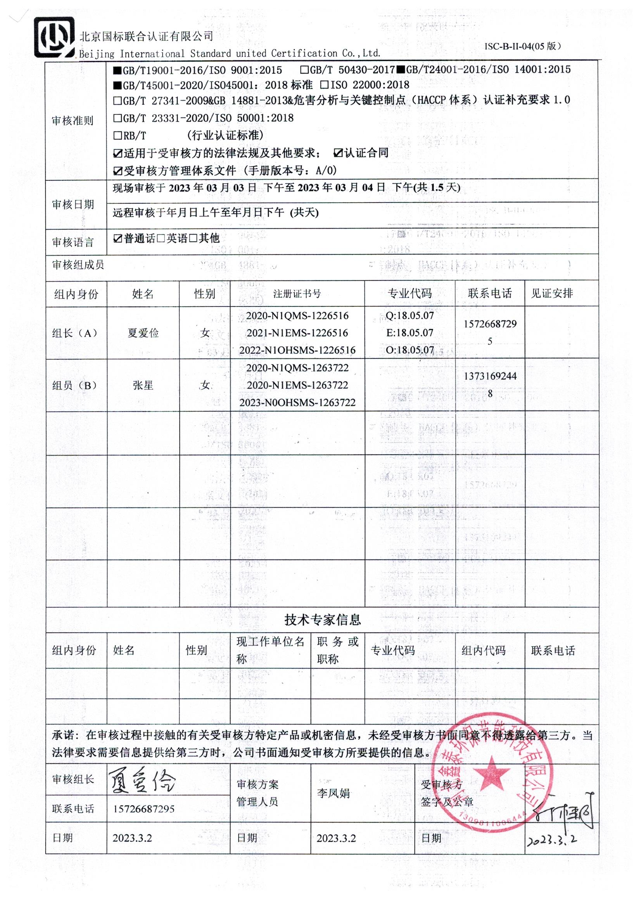  审核准则 | ■GB/T19001-2016/ISO 9001:2015 □GB/T 50430-2017■GB/T24001-2016/ISO 14001:2015  ■GB/T45001-2020/ISO45001：2018标准 □ISO 22000:2018  □GB/T 27341-2009&GB 14881-2013&危害分析与关键控制点（HACCP体系）认证补充要求1.0  □GB/T 23331-2020/ISO 50001:2018  □RB/T (行业认证标准)  适用于受审核方的法律法规及其他要求； 认证合同  受审核方管理体系文件 (手册版本号：A/0)
审核日期 | 现场审核于2023年03月03日 下午至2023年03月04日 下午(共1.5天)
审核日期 | 远程审核于年月日上午至年月日下午 (共天)
审核语言 | 普通话□英语□其他
审核组成员
组内身份 | 姓名 | 性别 | 注册证书号 |  |  | 专业代码 |  | 联系电话 |  |  |  | 见证安排
组长（A） | 夏爱俭 | 女 | 2020-N1QMS-1226516  2021-N1EMS-1226516  2022-N1OHSMS-1226516 |  |  | Q:18.05.07  E:18.05.07  O:18.05.07 |  | 15726687295
组员（B） | 张星 | 女 | 2020-N1QMS-1263722  2020-N1EMS-1263722  2023-N0OHSMS-1263722 |  |  |  |  | 13731692448
技术专家信息
组内身份 | 姓名 | 性别 | 现工作单位名称 |  | 职务或职称 | 专业代码 |  | 组内代码 |  |  |  | 联系电话
承诺: 在审核过程中接触的有关受审核方特定产品或机密信息，未经受审核方书面同意不得透露给第三方。当法律要求需要信息提供给第三方时，公司书面通知受审核方所要提供的信息。
审核组长 |  |  | 审核方案  管理人员 |  | 李凤娟 |  | 受审核方  签字及公章
联系电话 | 15726687295
日期 | 2023.3.2 |  | 日期 |  | 2023.3.2 |  | 日期

审核日程安排
日期 | 时间 | 部门 | 过程 | 涉及条款 | 审核人员
03-03 | 第一天
03-03 | 13:30-14:00 |  | 首次会议
03-03 | 14:00-17:30 | 领导层 | （组织及其环境；相关方的需求和希望；管理体系的范围；管理体系及其过程；领导作用和承诺；以顾客为关注焦点；管理方针；组织的岗位、职责权限；应对风险和机会的策划；目标和实现计划；变更的策划；资源提供；合规义务；危险源辨识、风险评价；合规性评价；监视和测量总则；管理评审；总则；持续改进等）  范围的确认，资质的确认，法律法规执行情况，投诉或事故/政府主管部门监督抽查情况、认证证书及标识使用情况，上次不符合验证。 | QMS：（B审核）  4.1/4.2/4.3/4.4/5.1/5.2,/5.3/6.1/6.2/6.3/7.1.1/9.1.1/9.3/10.1/10/.3  EMS：（B审核）  4.1/4.2/4.3/4.4/5.1/5.2/5.3/6.1.1/6.1.4/6.2/7.1/9.1.1/9.3/10.1/10.3  OHS：（A审核）  4.1/4.2/4.3/4.4/5.1/5.2,/5.3/5.4/6.1.1/6.1.4/6.2/7.1/9.1.1/9.3/10.1/10.3 | AB
03-04 | 第二天
03-04 | 08:00-12:00 | 生技部 | 组织的岗位、职责权限；目标、方案；环境因素；基础设施；监视和测量资源；运行的策划和控制；产品和服务的设计和开发；生产和服务的控制；产品和服务的放行；标识和可追溯性；顾客或外部供方的财产;产品防护；变更的控制；合规义务、合规性评价等 | QMS：  5.3/6.2/7.1.3/7.1.5/8.1/8.3/8.5.1/8.5.2/8.5.3/8.5.4/8.5.6/8.6/8.7/9.1.3  EMS：  5.3/6.2/6.1.2/6.1.3/8.1/8.2/9.1.2 | A
03-04 | 08:00-12:00 | 办公室 | 组织的岗位、职责权限；目标、方案；环境因素；危险源；人员；交付后的活动；运行控制；应急准备和响应；绩效的监视和测量；内部审核；事件、不合格及纠正和预防措施控制等 | QMS：  5.3/6.2/7.1.2/8.2/8.4/8.5.5/9.1.2/9.2/10.2  EMS：  5.3/6.2/8.1/8.2/9.2/10.2 | B
03-04 | 12:00-12:30 | 休息/午餐
03-04 | 12:30-14:30 | 办公室 | 组织的岗位、职责权限；目标、方案；危险源；运行控制；应急准备和响应；内部审核；事件、不合格及纠正和预防措施控制等 | OHS：  5.3/6.2/6.1.2/8.1/8.2/9.1.1/9.2/10.2 | AB
03-04 | 14:30-16:00 | 生技部 | 组织的岗位、职责权限；目标、方案；危险源；运行控制；合规义务、合规性评价等 | OHS：  5.3/6.2/6.1.2/6.1.3/6.1.4/8.1/8.2/9.1.2 | AB
03-04 | 16:00-16:30 |  | 审核组整理资料、审核组内部沟通、与管理者代表沟通  末次会议 | 审核发现宣告 | AB
03-04 | 16:30 |  | 审核结束

注：每次监督审核必审条款：
- Q：4.1、4.2、4.3、4.4、5.2、5.3、6.1、6.2、6.3、8.1、8.2、8.3、8.4、8.5、8.6、8.7、9.1、9.2、9.3、10.2、10.3;
- J:3.2、3.3、3.4、4.2、4.3、5.2、5.3、6.2、6.3、7.2、7.3、7.4、8、9、10、11、12
- E/O:4.1、4.2、4.3、4.4、5.2、5.3、6.1、6.2、8.1、8.2、9.1、9.2、9.3、10.2、10.3
- S：4.1、4.2、4.3.1、4.3.2、4.3.3、4.4.1、4.4.3、4.4.6、4.4.7、4.5.1、4.5.2、4.5.3、4.5.5、4.6
- En:
- 除以上必审条款外还需审核：标准/规范/法规的执行情况、上次审核不符合项的验证、认证证书、标志的使用情况、投诉或事故、监督抽查情况、体系变动

